信息化服务一点通v4.0
序号 | 服务项目 | 业务负责人
1 | 武夷学院电子邮箱申请指南 | 祝老师
2 | 武夷学院校园邮箱登录操作手册 | 祝老师
3 | 武夷学院二级域名申请指南 | 祝老师
4 | 武夷学院虚拟机申请指南 | 徐老师
5 | VPN及堡垒机申请及使用指南 | 颜老师
6 | 信息系统上线指南 | 颜老师
7 | 武夷学院数据调用申请指南 | 颜老师
8 | “双非”系统管理指南 | 颜老师

1. 武夷学院电子邮箱申请指南
学校为在校师生提供校园公共edu邮箱，供教学科研使用。毕业后邮箱默认保留六个月，之后将停止服务。

武夷学院电子邮箱申请表

姓名 |  | 工（学）号 |  | 人员  类别 | 教师  学生
手机号 |  |  | 入校（伍）时间 | 年 月
所属学院（部门）
邮箱账号名 | @wuyiu.edu.cn
使用分类 | □个人邮箱 □公务邮箱
作为学校的电子邮箱使用者（学校在编在籍），本人郑重承诺：遵守国家相关法律法规及学校关于电子邮箱的安全管理规定，不利用此电子邮箱传输涉密文件及资料；如违反上述管理规定，由此造成的一切后果（责任）由本人承担。
申请人签字：
年 月 日
申请公务电子邮箱需经所在学院（部门）负责人签署意见并盖章；申请个人邮箱无需学院（部门）审批。

学院（部门）负责人（签章）：

年 月 日

网络安全管理职能部门意见
□同意申请 □拒绝申请 □其他：

职能部门负责人签字：
年 月 日

注：申请表审批后纸质档提交信息技术与实验室管理中心网络科存档或扫描版发送至wyunic@wuyiu.edu.cn。

2.武夷学院校园邮箱登录操作手册
一、校园邮登录路径如下：
学校官网-信息服务-应用中心-邮件系统
https://www.wuyiu.edu.cn/
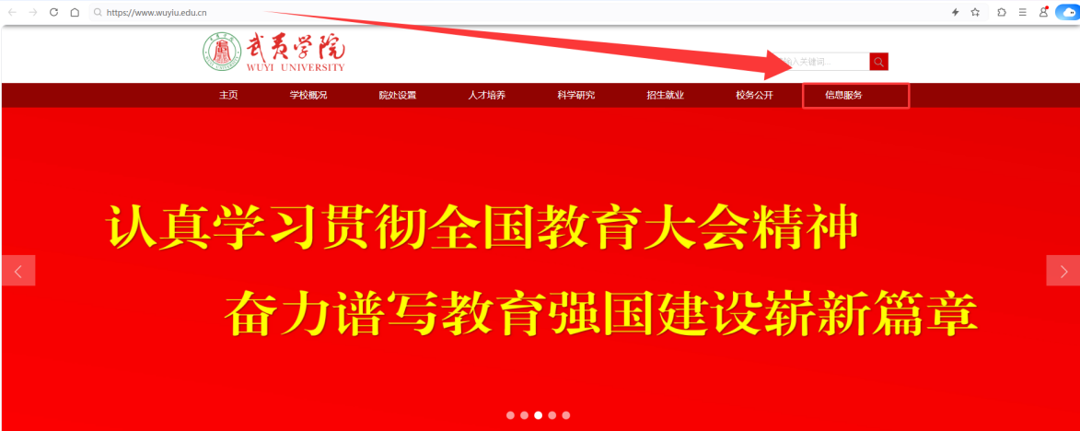
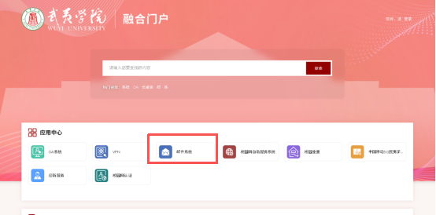
二、登录方式
输入用户名密码即可登录，用户名输入前缀即可，不需要带@wuyiu.edu.cn，首次登录的用户需要修改密码后方可使用邮箱。

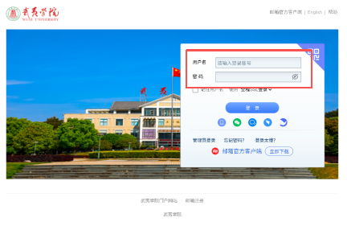
三、手机微信端登录
首次绑定手机微信端，微信搜索“网易企业邮箱服务号”，点击关注。
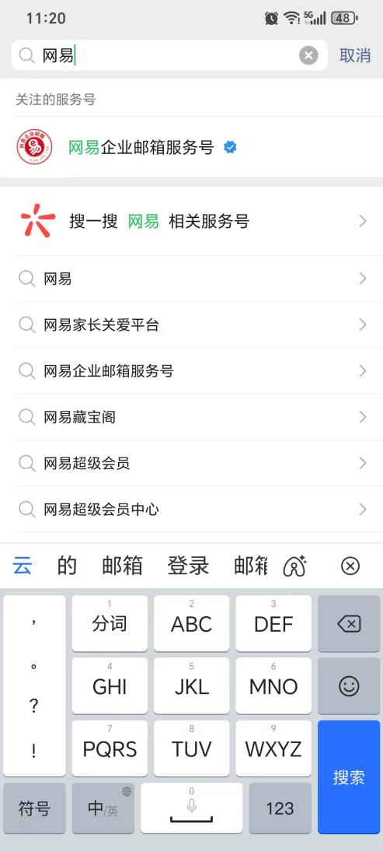
输入对应账号密码登录，或使用手机扫描电脑端二维码完成绑定，后续即可直接在服务号中查看邮件。
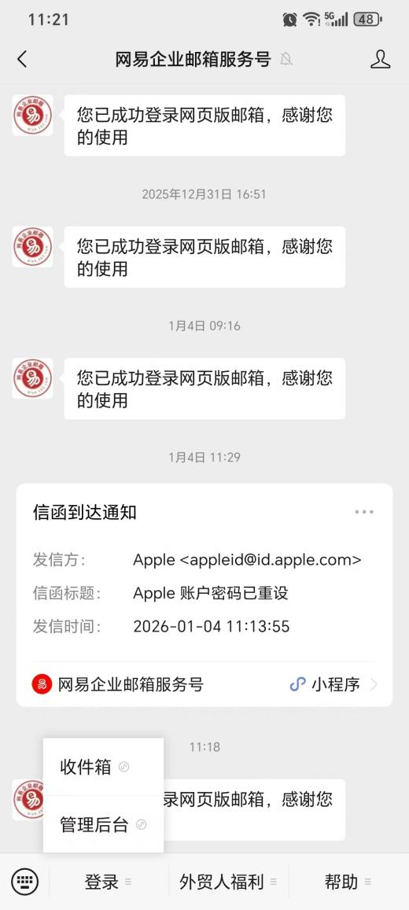
四、如果要进行邮箱与其他APP捆绑，配置如下：
接收邮件服务器：imaphz.qiye.163.com
不勾选“SSL”时，端口号：143；
发送邮件服务器：smtphz.qiye.163.com
不勾选“SSL”时，端口号：25；
选SSL 的时候端口是 imap端口号：993；
smtp端口号：994。
五、新邮箱注册
邮箱注册采用线下实名认证申请方式。下载并填写“武夷学院电子邮箱申请表”，签字后（签字需手写）扫描发送至邮箱wyunic@wuyiu.edu.cn或纸质版提交网络科（同文3-301B）备案，联系电话0599-5136008。

3. 武夷学院二级域名申请指南
校内各二级单位的信息系统若需外网访问，必须申请二级域名。

武夷学院二级域名申请表

申请日期： 年 月 日
申请单位
申请人 |  |  |  | 联系电话
申请选择 | □ 注册 □ 变更 □ 注销
申请二级域名 | _____.wuyiu.edu.cn
二级域名对应服务器IP地址
需要开通的外网端口
域名使用时间 | 临时： 年 月 日 —— 年 月 日 |  |  |  |  |  |  | □ 长期
申请域名
理由和用途
申请部  门意见 |  | 签字盖章：  年 月 日
网络科  意见 |  | 签字：  年 月 日
注：
- 网站建成后方可申请域名，以便检查和调试。
- 申请单位需加强网站监管，遵守《武夷学院网络安全管理办法》等相关制度。
- 申请表一式两份，一份交网络中心办理，一份申请单位留存。
- 若有任何问题请咨询网络中心：5136008
网络中心  技术责任人 |  |  |  |  | 域名开通时间

4. 武夷学院虚拟机申请指南
为满足广大教职工教学、科研需要，信息技术与实验室管理中心网络科根据“谁申请谁负责，谁使用谁负责”的原则，按照“安全可控、性能够用”的原则对外提供虚拟机资源。请按此指南如实填写《武夷学院虚拟机资源申请表》。
申请表中技术术语填写说明
虚拟机名称 | 需申请的虚拟机的名称；
使用起止时间 | 虚拟机需使用的具体时间。如2024年9月10日-2025年9月10日；
操作系统: | 所申请虚拟机需使用的操作系统及版本号。如Windosw 7、麒麟等；
虚拟机内存 | 所需内存大小。如8G；
CPU核心数 | 所需CPU核心个数。如四核；
硬盘容量 | 需使用的硬盘大小。如500G；
需开放的端口号 | 需开放的端口号。如端口22；
是否需外网访问 | 是否需外网访问。
是否需远程访问 | 是否需远程访问。若需远程访问需填写VPN及堡垒机申请表。
其他 | 若有其他特殊需求，请在此描述；
申请用途 | 请填写申请虚拟机的原因和实际用途。

武夷学院虚拟机资源申请表
申请人姓名 |  | 单位名称
申请人工号 |  | 联系电话
虚拟机名称 |  | 使用起止日期 | 年 月 日 --- 年 月 日
具体需求 | 操作系统 |  |  | 内存（GB）
具体需求 | CPU核心数 |  |  | 硬盘容量
具体需求 | 是否需外网访问 | 是 否 |  | 需开放的  端口号
具体需求 | 是否需远程访问 | 是 否 |  | 其他
申请用途
申请人及  单位意见 | 本人承诺在使用虚拟机时遵守国家法律、法规及学校有关管理规章制度。保证该虚拟机内的数据信息无国家法律法规、社会道德所禁止的内容；对在使用过程中发现的一切问题，按照网络数据中心给出的整改建议限时整改。对因违反以上规定所造成一切后果由本人承担。  申请人签字 ：  申请人所在单位负责人签字:  （单 位 盖 章）  年 月 日
信息技术与实验室管理中心意见 | 负责人签字:  年 月 日
（以下由信息技术与实验室管理中心网络科填写）
虚拟机名称
IP地址
系统登录账号/密码
其他

5. VPN及堡垒机申请及使用指南
VPN服务用于校外访问校内资源，堡垒机用于访问数据中心资源。
- VPN客户端下载路径：访问武夷学院官网->信息服务->校园VPN，页面上提供下载链接，选择相应的操作系统版本下载。
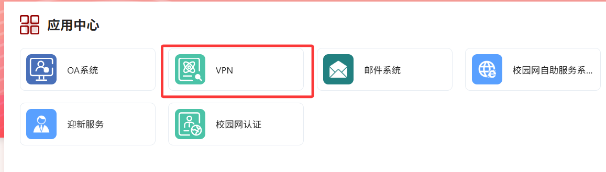
该页面下方还可下载具体使用手册。
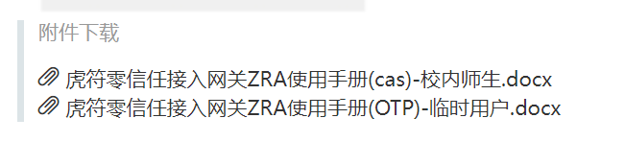
- 校内师生使用申请须知
校内师生可直接通过统一身份认证登录VPN，无需另行申请账号。VPN已默认开放图书馆资源、财务系统及教务系统的访问权限。如需访问校内其他资源，请填写《武夷学院校内人员VPN及堡垒机使用申请表》。
- 校外人员使用申请须知
校外人员必须申请VPN账号访问校内资源，若需访问数据中心资源还需同时申请堡垒机账号。请填写《武夷学院校外人员VPN及堡垒机使用申请表》。
武夷学院校内人员VPN及堡垒机使用申请表

使用人信息 | 申请人单位 |  | 申请人姓名
使用人信息 | 申请人工号 |  | 联系电话
使用人信息 | 服务类型 | VPN服务  □VPN（统一身份认证登录）  堡垒机服务  □新建堡垒机账号，账号名（网络科提供）  □已有堡垒机账号，账号名
使用人信息 | 目标系统名称
使用人信息 | 目标IP及端口
使用人信息 | 目标操作系统
使用人信息 | 申请堡垒机需提供目标系统的账号及密码
使用人信息 | 作为武夷学院VPN或堡垒机的用户，本人同意并遵守国家相关法律法规和学校规定，如违反以上规定，愿意接受处罚并承担法律责任。  申请人签字： 年 月 日
申请部门意见 | 填报信息属实。我部门将切实承担对使用者的监督管理。同意申请。  部门负责人签字（公章）： 年 月 日
网络科审核  意见 | □同意申请 □拒绝申请 □其他（书写理由）：  经办人签字： 年 月 日
说明：
1、VPN或堡垒机账号申请人应遵守国家相关法律和学校规定，此账号在使用期间如出现任何不正当行为，将追究账号申请人相关责任；
2、不需要使用时，应及时向信息技术与实验室管理中心网络科报备注销；
3、本申请表一式两份，信息技术与实验室管理中心网络科、申请单位存档；
4、技术咨询可与网络科联系，联系电话：5136008

武夷学院校外人员VPN及堡垒机使用申请表
使用单位信息 | 申请单位 |  | 社会信用代码
使用单位信息 | 申请人 |  | 联系电话
使用单位信息 | 申请类型 | VPN服务  □新建VPN账号，账号名（网络科提供）  □已有VPN账号，账号名  堡垒机服务  □新建堡垒机账号，账号名（网络科提供）  □已有堡垒机账号，账号名
使用单位信息 | 目标系统名称
使用单位信息 | 目标IP及端口
使用单位信息 | 目标操作系统
使用单位信息 | 申请堡垒机需提供目标系统的账号及密码
使用单位信息 | 作为武夷学院VPN或堡垒机的用户，本单位同意并遵守国家相关法律法规和学校规定，如违反以上规定，愿意接受处罚并承担法律责任。  申请单位签字盖章： 年 月 日
申请部门意见 | __________________________（单位），系我部门__________________________系统维护单位，填报信息属实。我部门将切实承担对使用单位的监督管理。同意申请。  部门联系人： 联系电话：  部门负责人签字（公章）： 年 月 日
网络科审核  意见 | □同意申请 □拒绝申请 □其他（书写理由）：  经办人签字： 年 月 日
说明：
1、VPN或堡垒机账号申请单位应遵守国家相关法律和学校规定，此账号在使用期间如出现任何不正当行为，将追究账号申请单位和使用单位责任人相关责任；
2、申请使用网络期限不得超过1年，账号到期后销号，延期需再次申请；
3、本申请表一式三份，信息技术与实验室管理中心网络科、申请单位和使用单位存档；
4、技术咨询可与网络科联系，联系电话：5136008。

VPN及堡垒机账号安全责任书

本人已认真学习《中华人民共和国保守国家秘密法》、《中华人民共和国计算机信息网络国际联网管理暂行规定》、《中华人民共和国计算机信息系统安全保护条例》、《中国教育和科研计算机网暂行管理办法》等国家相关法律、法规，以及学校制定的网络信息安全管理相关规定，并切实做到：
一、不制作、复制、发布、传播以下内容的信息：
（一）反对宪法所确定的基本原则的；
（二）危害国家安全，泄露国家秘密，颠覆国家政权，破坏国家统一的；
（三）损害国家荣誉和利益的；
（四）煽动民族仇恨、民族歧视，破坏民族团结的；
（五）破坏国家宗教政策，宣扬邪教和封建迷信的；
（六）散布谣言，扰乱社会秩序，破坏社会稳定的；
（七）散布淫秽、色情、赌博、暴力、凶杀、恐怖或者教唆犯罪的；
（八）侮辱或者诽谤他人，侵害他人合法权益的；
（九）含有法律、行政法规禁止的其他内容的。
二、不从事下列危害网络信息安全的行为：
（一）制作或者故意传播计算机病毒以及其他破坏性程序；
（二）非法侵入计算机信息系统或者破坏计算机信息系统功能、数据和应用程序；
（三）法律、行政法规禁止的其他行为。

本单位保证：在上网过程中，服从监督；若未做到上述规定，愿意承担由此引起的一切法律责任，并接受相应处罚。

责任人：
申请单位盖章：

年 月 日

6. 信息系统上线指南
所有信息系统上线前，责任单位均需填写《信息系统基本情况表》并提交至信息技术与实验室管理中心网络科，以便后期进行管理与维护。

信息系统基本情况表
信息系统名称
信息系统访问路径和登录信息
信息系统管理端路径和登录信息
主管单位名称（系统牵头管理单位名称）
管理人及联系方式
信息系统状态 | 正在建设 在用 停用
开始使用时间（年月）
网络运行环境 | 与互联网连接 与互联网逻辑隔离 与互联网物理隔离
开发单位名称
运维单位名称
网络运维模式 | 现场 远程 现场+远程
容灾备份机制 | 数据灾备 系统灾备 数据灾备+系统灾备  无灾备、 其他，请说明
收集和存储数据主要内容 | 个人信息 商业数据 国家基础数据  其他，请说明
数据存储位置（填写具体位置）
系统操作日志留存时间（至少6个月）
是否设置密码复杂度和错误登录次数
系统等级保护定级  （提供定级报告或备案证书，二级以上提供测评报告） | 一级 二级 三级
操作系统及版本
数据库类型及版本
硬件设备名称及型号
备注

7.武夷学院数据调用申请指南
此申请适用于各信息系统调用数据中台数据或系统之间调用。

武夷学院数据接口调用申请表
申请日期： 年 月 日
申请单位
申请人姓名 |  | 联系方式
调用数据系统中文名
调用数据的主机IP地址
调用方式 | □数据库直连 □接口（Web Service）□接口（Socket）
数据用途
数据字段 | 详细字段说明以附件形式提交
申请部  门意见 | 签字盖章：  年 月 日
网络科  意见 | 签字：  年 月 日

9. 武夷学院“双非”信息系统（网站）
安全责任书
网络信息系统安全按照“谁主管谁负责、谁运行谁负责、谁使用谁负责”的原则，全面涵盖实体、运行、内容、管理等各方面安全。为确保学校各单位的非本校 IP地址且非本校二级域名（*.wuyiu.edu.cn）的各类信息系统及网站（下称“双非”系统）的安全运行，并明确“双非”系统服务提供方的责任，特制定本安全责任书。
一、须主动承担该“双非”系统的安全管理责任，保证系统的安全运维和管理。
二、信息系统厂商使用“双非”信息系统（网络）进行信息发布或者完成其他功能，应遵守《中华人民共和国网络安全法》、《中华人民共和国数据安全法》等法律和法规，保证系统发布的内容安全,不得含有但不限于下列内容，因此造成的一切后果由信息系统服务提供方承担。
1.违反宪法基本原则；
2.危害国家安全、泄漏国家秘密、颠覆国家政权、破坏国家统一；
3.损坏国家荣誉和利益；
4.煽动民族仇恨、民族歧视、破坏民族团结；
5.破坏国家宗教政策，宣扬邪教和封建迷信；
6.散布谣言、扰乱社会秩序、破坏社会稳定；
7.散布淫秽、色情、赌博、暴力、凶杀、恐怖或者教唆犯罪；
8.侮辱或者诽谤他人，侵害他人合法权益；
9.含有法律、行政法规禁止的其他内容。
三、须确保服务器（含虚拟主机）的安全运维，保证系统及平台自身的安全和数据的安全使用。如果因遭受病毒、木马、黑客攻击等，导致信息泄露、数据丢失等一切后果，均由“双非”系统服务提供方承担。
四、“双非”系统须通过网络安全漏扫等检测，必须保证系统本身不存在中高危安全漏洞，同时应制定数据容灾备份策略等保护机制，确保信息数据的安全。
五、须定期对“双非”信息系统（网站）进行巡检，如发现问题应及时报告使用方和学校网络安全与信息化管理办公室（联系电话：0599-5136008）。
六、“双非”信息系统（网站）用户名和密码须采用强密码策略，密码不得外泄；必须保证信息系统数据的使用安全，不得违规截留、使用系统产生的数据。
七、因故需改变IP、网址或域名，须及时向使用方和学校网络安全与信息化管理办公室报告。
八、“双非”信息系统须接受学校网络安全管理职能部门的监管，如有发现安全问题，“双非”系统服务提供方必须协助整改。

本责任书自签订之日起生效。

“双非”系统
名称：
校内使用  单位（盖章）： |  | “双非”系统服务提供方（盖章）：
系统负责人签字： |  | 企业法人签字：
负责人
联系方式：
日期： |  | 日期：

